**Osnovni CSS selektori**

**00:28:04**

Jedinica: 11 od 30

**+Rezime**

Jedan CSS opis sastoji se iz selektora i deklaracije, ukoliko je reč o eksternoj ili internoj stilizaciji, pošto inline stilizacija ne poznaje pojam selektora. Da bi se jedan element stilizovao upotrebom CSS-a, potrebno je znati na koji način do njega doći. Odgovor na ovo pitanje daju selektori.

CSS jezik omogućava veliki broj načina na koje je moguće izvršiti selektovanje određenog CSS elementa ili elemenata. U dokumentima sa složenom HTML strukturom, dolazak do određenog HTML elementa može predstavljati pravi izazov, te stoga CSS poznaje različite grupe selektora koje omogućavaju da se precizno selektuje željeni element.

Lekcija pred vama donosi pregled osnovnih CSS selektora, dok će naredna lekcija obraditi naprednije CSS selektore. Predmet ove lekcije biće sledeći tipovi selektora:

* Univerzalni selektor
* Tipski selektor
* Class selektor
* ID selektor
* Selektori zasnovani na relacijama

**Univerzalni selektor**

Univerzalni selektor selektuje sve elemente na stranici, ili sve elemente unutar nekog drugog elementa. Obeležava se karakterom asterisk (*). Upotreba ovog selektora ilustrovana je sledećim primerom:

|  |  |
| --- | --- |
| 1 | * {   color: blue; } |

Prikazani CSS opis postavlja boju teksta svih elemenata na plavu, kao na slici 11.1.

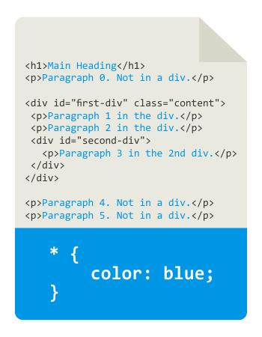

*Slika 11.1 – Efekat univerzalnog CSS selektora*

Univerzalni selektor se može koristiti i za selektovanje svih elemenata unutar nekog elementa. Sledeći primer ilustruje tako nešto:

|  |  |
| --- | --- |
| 1 | div * {    color: blue; } |

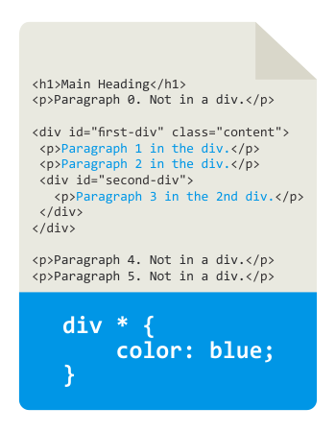

*Slika 11.2 – Selektovanje svih elemenata unutar div elemenata*

Prikazani CSS opis imaće za rezultat postavljanje plave boje teksta svih elemenata unutar div elemenata na stranici. To se vidi i na slici 11.2.

|  |
| --- |
| **Napomena**    *Prikazani CSS opis primer je složenog CSS selektora, jer se sastoji iz više pojedinačnih selektora.* |

**Tipski selektor**

Tipski selektori su oni selektori koji su prvi prikazani u ovom kursu. Oni omogućavaju selektovanje elemenata na osnovu naziva, odnosno tipa elementa. Pritom, ova vrsta selektora selektuje sve elemente određenog tipa. Ukoliko je, na primer, potrebno selektovati sve paragraf elemente, dovoljno je napisati nešto ovako:

|  |  |
| --- | --- |
| 1  2  3 | p {        color: blue;  } |

Korišćenjem prikazanog CSS opisa, postiže se efekat kao na slici 11.3.

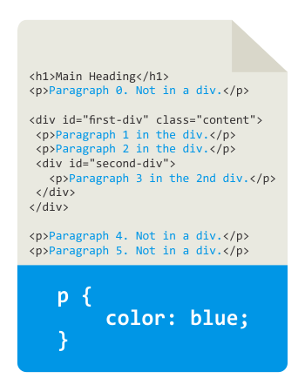

*Slika 11.3 – Selektovanje svih paragrafa u jednom HTML dokumentu*

Na isti način, ukoliko je potrebno selektovati sve h1 naslove na stranici, može se napisati:

|  |  |
| --- | --- |
| 1  2  3 | h1 {        color: blue;  } |

Upotrebom prikazanog CSS opisa, postiže se efekat kao na slici 11.4.

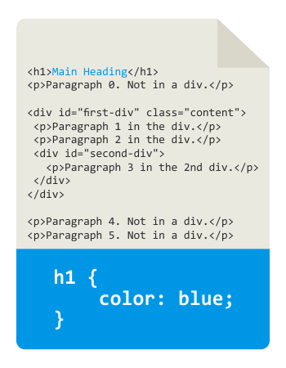

*Slika 11.4 – Selektovanje svih h1 naslova u HTML dokumentu*

**Class selektor**

Class selektor selektuje elemente sa određenom vrednošću atributa class. Atribut class je jedan od [globalnih atributa](https://www.link-elearning.com/linkdl/opisPojma.php?id=144346), te stoga može biti definisan na bilo kojem HTML elementu. Kako bi se znalo da je reč o Class selektoru, ispred naziva klase postavlja se karakter tačka. Tako jedan Class selektor može da izgleda kao u primeru:

|  |  |
| --- | --- |
| 1  2  3 | .content {        color: blue;  } |

Prikazani CSS opis ima efekat kao na slici 11.5.

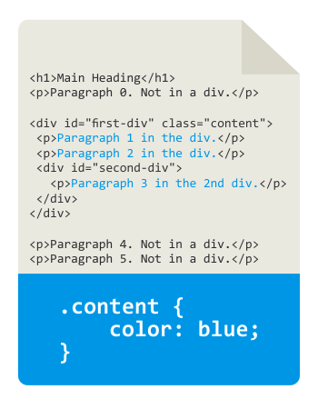

*Slika 11.5 – Efekat postavljanja boje teksta na element sa klasom content*

Na prikazan način, izvršeno je selektovanje svih onih elemenata koji imaju za vrednost atributa class postavljeno content. Jedna ista klasa se može postavljati na više elemenata i to je potpuno legitimno.

|  |
| --- |
| **Napomena**    *Na slici 11.5 se može videti da div element sa klasom content ne sadrži nikakav direktan tekst. Ipak, postavljanjem boje teksta na elementu sa klasom content, biće propagiran niz lanac elemenata koji su potomci ovakvog elementa. Svi oni naslediće od svog roditeljskog elementa definisanu stilizaciju. Stoga se na slici može videti da plavu boju teksta imaju svi oni elementi koji su potomci elementa sa klasom content.*    *Ovakva osobina se naziva nasleđivanje stilova. Jednostavno, elementi naslednici automatski dobijaju osobine svojih roditelja, bez potrebe da ih samostalno definišu. Upravo zbog toga je moguće definisati veličinu i familiju fonta na body elementu, i tako definisane osobine će se koristiti na svim ostalim elementima potomcima, bez potrebe da se ručno definišu na svakom elementu.*    *Ipak, nemaju sva CSS svojstva osobinu nasleđivanja. Drugim rečima, u CSS-u, nasleđivanje se sprovodi samo nad određenim skupom CSS svojstava. Neka od najznačajnijih svojstava čije se vrednosti nasleđuju su: color, cursor, font-family, font-size, font-weight, line-height, text-align, text-transform, visibility…*    *CSS omogućava da se vrednost određenog CSS svojstva nasledi od roditelja, bez obzira da li je reč o svojstvu koje inicijalno podržava nasleđivanje. Za tako nešto, može se koristiti ključna reč inherit, kao vrednost svojstva koju je potrebno naslediti od roditelja. Ovu vrednost je moguće koristiti na svakom svojstvu bio kojeg HTML elementa.* |

**ID selektor**

Svaki HTML element može imati id atribut koji jednoznačno određuje takav element. Vrednost idatributa za svaki HTML element mora biti jedinstvena. Kada se vrednosti id atributa koristi za selektovanje elementa, govori se o ID selektoru.

Kako bi se znalo da je reč o ID selektoru, ispred id vrednosti, prilikom izgradnje selektora, postavlja se karakter hashtag (#). Tako jedan ID selektor može da izgleda kao u sledećem primeru:

|  |  |
| --- | --- |
| 1  2  3 | #first-div {    color: blue;  } |

Prikazani CSS opis proizvodi efekat kao na slici 11.6.

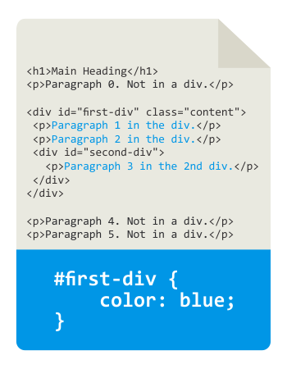

*Slika 11.6 – Efekat postavljanja boje teksta na element sa id-jem first-div*

Kao što se u primeru sa slike 11.6 može videti, prilikom pisanja ID selektora, ispred id vrednosti postavlja se karakter hashtag. Efekat postavljanja boje teksta na element sa id-jem *first-div* identičan je efektu iz prethodnog primera, kada je to isto učinjeno za klasu content. Zapravo, jedan isti div element ima i klasu content i id *first-div*, pa je efekat selektora iz ovog i prethodnog primera identičan. Razlika bi bila vidljiva kada bi više div elemenata imalo klasu *content*. Tada bi svi takvi divelementi bili selektovani korišćenjem Class selektora.

Još jedan primer upotrebe ID selektora bi bio sledeći:

|  |  |
| --- | --- |
| 1  2  3 | #second-div {    color: blue;  } |

Efekat ovakvog CSS opisa prikazan je slikom 11.7.

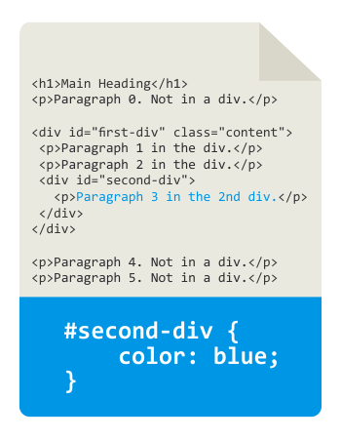

*Slika 11.7 – Efekat postavljanja boje teksta na element sa id-jem second-div*

ID selektorom uvek se selektuje samo jedan HTML element, pošto je neophodno da vrednosti idatributa budu jedinstvene.

**Kako bi se neki element selektovao na osnovu naziva klase, kao prefiks naziva, koristi se karakter:**

 #

 $

 .

 ,

**Selektori zasnovani na relacijama**

CSS poznaje razne načine za selektovanje elemenata na osnovu relacija između njih. U zavisnosti od relacija koje mogu postojati između elemenata, postoje različiti tipovi selektora zasnovanih na relacijama. Ovakvi selektori često se nazivaju i *kombinatori* (*Combinators*). Različiti selektori zasnovani na relacijama prikazani su tabelom 11.1

|  |  |  |
| --- | --- | --- |
| **Selektor** | **Naziv** | **Opis** |
| A E | descendant selector | svaki E element koji je potomak elementa A; kada se kaže potomak, misli se na sve direktne, ali i indirektne potomke |
| A > E | child selector | svaki E element koji je direktan potomak elementa |
| B + E | adjacent sibling selector | E element koji je prvi naredni srodni element elementa B |
| B ~ E | general sibling selector | svaki E element koji je naredni srodni element elementa B |

*Tabela 11.1 – Selektori zasnovani na relacijama*

**Descendant selector**

Da bi se selektovali **svi potomci** nekog elementa (direktni i indirektni) koji zadovoljavaju određeni kriterijum, dovoljno je kreirati složeni selektor sa razmakom između delova selektora.

Ukoliko je potrebno u plavu boju obojiti tekst svih paragraf elemenata unutar elementa sa id-jem first-div, može se napisati nešto ovako:

|  |  |
| --- | --- |
| 1  2  3 | #first-div p  {      color: blue;  } |

Efekat CSS opisa iz primera prikazan je slikom 11.8.

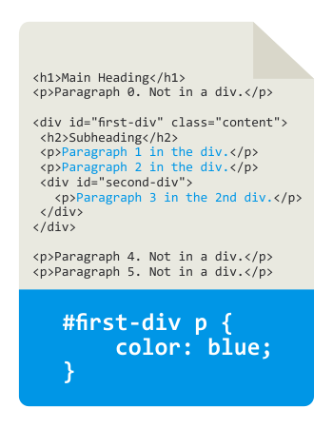

*Slika 11.8 – Selektovanje svih naslednika*

|  |
| --- |
| **Napomena**    *I u nekim prethodnim primerima postignut je identičan efekat stilizacije kao i na slici 11.8, ali na nešto drugačije načine, korišćenjem class i id selektora. Iako je efekat identičan, razlika ipak postoji. U prethodnim primerima, paragrafi su dobijali plavu boju, procesom koji se naziva nasleđivanje stilizacije. U primeru iz ovog pasusa, u kome se koristi selektor naslednika, paragrafi su direktno stilizovani, te stilizaciju nisu dobili nasleđivanjem.* |

**Child selector**

Kada je potrebno selektovati **samo direktne potomke** nekog elementa, koji zadovoljavaju određeni kriterijum, koristi se child selektor. On se formira pisanjem karaktera *veće od* između delova selektora. Jedan takav selektor prikazan je primerom:

|  |  |
| --- | --- |
| 1  2  3 | #first-div > p  {      color: blue;  } |

Efekat koji prikazani CSS opis proizvodi prikazan je slikom 11.9.

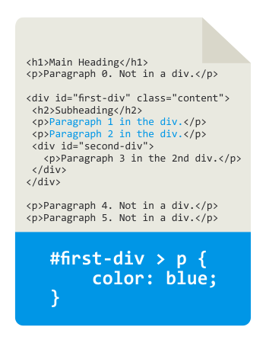

*Slika 11.9 – Selektovanje direktnih naslednika first-div elementa*

Ovoga puta, za razliku od prethodnog primera, bivaju selektovani samo paragraf elementi prvog nivoa naslednika (uporedi sliku 11.9 i sliku 11.8).

**Adjacent sibling selector**

CSS poseduje i selektore koji dozvoljavaju selektovanje srodnih elemenata. Srodni elementi su onu koji se nalaze na istom nivou kao i element nad kojim se vrši selektovanje. Tako je za selektovanje **prvog narednog srodnog** elementa dovoljno napisati sledeće:

|  |  |
| --- | --- |
| 1  2  3 | #first-div + p  {      color: blue;  } |

Prikazanim CSS opisom vrši se selektovanje prvog narednog srodnog elementa, elementa koji ima id *first-div*. Njegov prvi naredni srodni element je peti paragraf element u demo HTML strukturi ove lekcije. Tako će prikazani CSS opis imati efekat kao na slici 11.10.

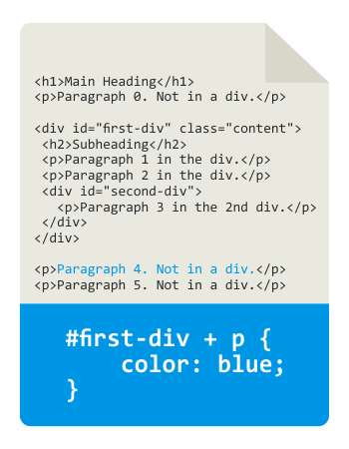

*Slika 11.10 – Selektovanje direktnih naslednika first-div elementa*

Na slici 11.10 selektuje se prvi srodni element elementa sa id vrednošću *first-div*. To je paragraf sa tekstom *Paragraph 4. Not in a div*.

**General sibling selector**

Ukoliko je potrebno selektovati **sve naredne** srodne elemente koji zadovoljavaju određeni kriterijum, može se iskoristiti selektor koji se gradi korišćenjem karaktera tilda (~). Sledeći primer ilustruje upotrebu takvog selektora:

|  |  |
| --- | --- |
| 1  2  3 | #first-div ~ p  {      color: blue;  } |

Prikazani CSS opis ima efekat kao na slici 11.11.

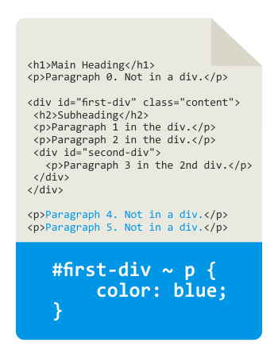

*Slika 11.11 – Selektovanje direktnih naslednika first-div elementa*

Kao što se sa slike 11.11 može videti, za razliku od prethodnog primera, selektovani su svi naredni srodni elementi elementa koja ima id vrednost *first-div* (uporedi slike 11.10 i 11.11).

**Selektori na osnovu više kriterijuma**

CSS omogućava da se izvrši selektovanje nekog elementa na osnovu više njegovih osobina. Na primer, svaki element mora imati svoj tip, a pored toga može imati vrednost i za atribut id i za atribut class. Sve takve njegove osobine se mogu iskoristiti prilikom selektovanja. Tavu situaciju ilustruje sledeći primer:

|  |  |
| --- | --- |
| 1  2  3  4  5  6  7  8  9  10  11  12  13 | <h1>Main Heading</h1>  <p>Paragraph 0. Not in a div.</p>    <div id="first-div" class="content">   <p id="some-paragraph">Paragraph 1 in the div.</p>   <p>Paragraph 2 in the div.</p>   <div id="second-div">    <p>Paragraph 3 in the 2nd div.</p>   </div>  </div>    <p>Paragraph 4. Not in a div.</p>  <p>Paragraph 5. Not in a div.</p> |

U prikazanoj HTML strukturi, postoji p element sa id-jem some-paragraph. Ukoliko je potrebno stilizovati baš taj paragraph element, može se napisati:

|  |  |
| --- | --- |
| 1  2  3 | p#some-paragraph{   color:red;  } |

Na ovaj način, selektovan je paragraph element koji ima id some-paragraph, odnosno potrebno je da se poklope dva uslova kako bi se element selektovao. Važno je primetiti da se kod složenog selektora ovakvog tipa **ne** navodi razmak između delova selektora.